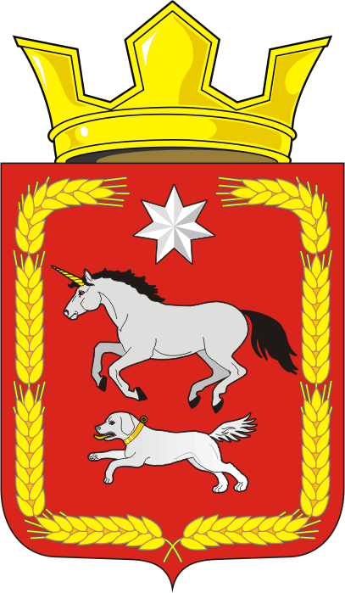

АДМИНИСТРАЦИЯ МУНИЦИПАЛЬНОГО ОБРАЗОВАНИЯ КАИРОВСКИЙ СЕЛЬСОВЕТ САРАКТАШСКОГО РАЙОНА ОРЕНБУРГСКОЙ ОБЛАСТИ

П О С Т А Н О В Л Е Н И Е
____________________________________________________________________
23.03.2026 с. Каировка № 15-п

О признании утратившими силу некоторых нормативных муниципальных правовых актов администрации муниципального образования Каировский сельсовет Саракташского района Оренбургской области

В соответствии с Указом Президента Российской Федерации от 31.12.2025 № 1009 «Об изменении и признании утратившими силу некоторых актов Президента Российской Федерации», руководствуясь Уставом муниципального образования Каировский сельсовет Саракташского района Оренбургской области:

1. Признать утратившими силу некоторые нормативные муниципальные правовые акты администрации муниципального образования Каировский сельсовет Саракташского района Оренбургской области:
1) Постановление администрации Каировского сельсовета от 22.11.2017 № 64-п «Об утверждении Порядка размещения сведений о доходах, расходах, об имуществе и обязательствах имущественного характера отдельных категорий лиц органов местного самоуправления муниципального образования Каировский сельсовет Саракташского района Оренбургской области, их супруги (супруга) и несовершеннолетних детей на официальном сайте администрации муниципального образования Каировский сельсовет Саракташского района и предоставления этих сведений средствам массовой информации для опубликования»;
2) Постановление администрации Каировского сельсовета от 20.07.2021 № 43-п «О внесении изменений в постановление администрации Каировского сельсовета от 22.11.2017 № 64-п «Об утверждении Порядка размещения сведений о доходах, расходах, об имуществе и обязательствах имущественного характера отдельных категорий лиц органов местного самоуправления муниципального образования Каировский сельсовет Саракташского района Оренбургской области, их супруги (супруга) и несовершеннолетних детей на официальном сайте администрации муниципального образования Каировский сельсовет Саракташского района и предоставления этих сведений средствам массовой информации для опубликования».
3) Постановление администрации Каировского сельсовета от 01.04.2022 № 20-п «О внесении изменений в постановление администрации муниципального образования Каировский сельсовет Саракташского района Оренбургской области от 22.11.2017 № 64-п «Об утверждении Порядка размещения сведений о доходах, расходах, об имуществе и обязательствах имущественного характера отдельных категорий лиц органов местного самоуправления муниципального образования Каировский сельсовет Саракташского района Оренбургской области, их супруги (супруга) и несовершеннолетних детей на официальном сайте администрации муниципального образования Каировский сельсовет Саракташского района и предоставления этих сведений средствам массовой информации для опубликования» (с изменениями от 20.07.2021 № 43-п).
2. Контроль за выполнением данного постановления оставляю за собой.
3. Настоящее постановление вступает в силу после дня его официального обнародования и подлежит размещению на официальном сайте Каировского сельсовета в сети «Интернет».

Глава муниципального образования А.Н.Логвиненко

Разослано: прокуратуре района, администрации района, Информационный бюллетень «Каировский сельсовет», на сайт сельсовета, в дело

